Giambattista Vico (1668-1744)

Partendo dal principio che l’uomo può conoscere perfettamente solo quello che fa – ovvero il mondo storico, frutto delle sue azioni – Vico reagisce all’astratto razionalismo cartesiano negando la possibilità di conoscere il mondo della natura o la metafisica, in nome della storia e della concretezza dell’esperienza umana e sociale.

”Il vero è il fatto stesso”

“verum ipsum factum” (Vico)

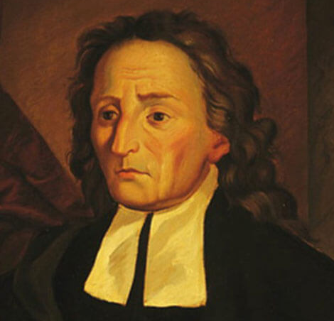

Vita
- Nasce a Napoli nel 1668, da un libraio padre di ben otto figli.
- Compie studi di diritto, cui si appassiona molto, provando vivo interesse per l’interpretazione linguistica dei termini giuridici.
- Svolge poi attività di precettore privato a Vatolla (Napoli) in una casa dove è presente una ricca biblioteca. Studia soprattutto Platone e Bacone e prende posizione contro il cartesianesimo tanto diffuso a Napoli.
- Ottiene la cattedra di retorica a Napoli. Passerà la vita fra ristrettezze e contrarietà, con ben cinque figli, di cui uno dissipato. Solo con l’avvento al trono di Carlo III di Borbone riuscirà ad avere un adeguato riconoscimento a corte con la concessione della proprietà della cattedra, cui succederà il figlio Gennaro.
- Morì nel 1744 mentre stava approntando la terza edizione della Scienza Nuova, la sua opera maggiore.

Opere
- L’antichissima sapienza degli Italici ricavata dalle origini della lingua latina (titolo originale: De antiquissima Italorum sapientia ex linguae latinae originibus eruenda), 1710, in cui, con indagine etimologica, si ricercano le tracce di una filosofia italica anteriore addirittura al pitagorismo (spesso quest’opera viene citata con l’abbreviazione De antiquissima)
- La Scienza Nuova (il titolo completo è: Principi di scienza nuova intorno alla comune natura delle nazioni), 1725, la sua opera maggiore
- Autobiografia, 1725

Pensiero

L’opposizione al razionalismo cartesiano – Vico reagisce all’astratto razionalismo cartesiano in nome della Storia, della concretezza dell’esperienza umana e sociale. Già in alcuni scritti giovanili, Vico si mette in contrasto con le teorie diffuse ai suoi tempi secondo le quali avevano valore formativo solo le scienze matematiche; egli esalta invece il valore educativo della poesia e della storia, che allontanano i giovani dal nichilismo e dallo scettiscismo.
Egli si dichiara avversario della nuova scienza cartesiana (o, come la chiama lui, “la fisica di Renato Delle Carte”, traducendo alla lettera il nome francese del filosofo: René Descartes), che alla sua epoca imperava.
Si volge invece al passato e si rifà ad una tradizione culturale “arretrata”, ancora non spenta del tutto nell’ambiente napoletano, fatta di spunti desunti dal pensiero di Platone, di letture bibliche e di echi di un’“antichissima sapienza degli Italici”, che si trovava sedimentata nel linguaggio e che si sarebbe potuta ricostruire studiando le origini della lingua latina.
Secondo Vico infatti i Romani – popolo più dedito all’arte militare e all’agricoltura che alla filosofia – avrebbero preso a prestito dai popoli italici che li avevano preceduti (Ioni ed Etruschi), gran parte dei termini della loro lingua e con essi la loro visione del mondo e la loro filosofia.
Proprio studiando le etimologie, Vico ritrova nell’antica sapienza italica una connessione tra la parola “vero” e la parola “fatto” che è uno dei cardini del suo pensiero. Vico rifiuta infatti il principio cartesiano dell’evidenza come criterio di verità. Egli sostiene che una conoscenza razionale e perfetta del mondo è privilegio esclusivo di Dio, che può conoscerlo perché lo ha fatto lui. Infatti si conosce bene solo ciò che si fa (come prova, secondo Vico, l’equivalenza di significato, nella lingua latina, tra la parola “vero” e la parola “fatto”), e da questo punto di vista, l’unica conoscenza perfetta che può avere l’uomo è del mondo storico, mondo che fa lui con le sue azioni, diversamente dalla natura che è invece stata fatta da Dio.

“Il vero è il fatto”: l'uomo può veramente conoscere solo ciò che da lui è prodotto e fatto – “Il vero è il fatto” è il principio centrale della speculazione vichiana ovvero l’identificazione del conoscere con il fare: verum et factum convertuuntur (= il vero e il fatto si convertono scambievolmente l’uno nell’altro) o verum ipsum factum (= il vero è il fatto stesso).
Conoscere non significa avere idee chiare e distinte di una cosa, ma conoscerne le cause. Si ha infatti conoscenza solo se si conoscono le cause che hanno dato origine ad una cosa. E poiché l’effetto può essere conosciuto solo da chi ha prodotto la cosa stessa, ne consegue che per conoscere una cosa è necessario farla.

L’affermazione di questo principio ha due conseguenze.

- La prima conseguenza è che all’uomo è negata la conoscenza del mondo fisico e metafisico, perché non ha creato lui la natura della quale egli può avere solo una conoscenza probabile. Così pure, il mondo della metafisica (che studia il mondo che sta al di là di quello fisico e perciò concetti come anima, Dio, ecc.) è precluso ad una conoscenza certa da parte dell’uomo (che deve accontentarsi di una conoscenza solo probabile) perché se fosse conoscibile vorrebbe dire che è l’uomo che ha fatto Dio.
Ed è una creazione della mente umana anche la matematica – sostiene Vico, come già aveva sostenuto Aristotele – e come tale può essere conosciuta perfettamente, ma costituisce un mondo di verità ideali, che esistono solo nella nostra mente e che non hanno perciò nessun legame con la realtà.
Vengono così svalutate la fisica, la metafisica e la matematica, le scienze predilette da Cartesio.

- La seconda conseguenza del principio che il vero è il fatto è che l’unica realtà che l’uomo può conoscere perfettamente è quella umana, fatta da lui, ovvero il mondo storico. A differenza della matematica, il mondo delle azioni umane, che costituiscono la Storia, è un mondo concreto, che non vive solo nella nostra mente. L’uomo perciò può conoscere perfettamente il mondo storico, fatto da lui. E la Scienza Nuova (che è il titolo dell’opera più importante di Vico) è appunto la scienza della Storia, che ha per oggetto ciò che gli uomini hanno fatto.

L’analisi vichiana del mondo storico – L’uomo dunque può conoscere bene solo il mondo storico, perché della storia l’uomo è autore. Ma quali sono le conclusioni a cui Vico giunge analizzando il mondo storico?

- La storia ideale eterna: tre fasi di sviluppo della civiltà – Dall’esame comparato della storia dei diversi popoli, Vico arriva alla conclusione che il mondo umano si sviluppa attraverso tre stadi successivi che rappresentano un percorso di redenzione che va da una situazione di peccato e di barbarie ad una situazione di civiltà. È quella che Vico chiama “storia ideale eterna”, cioè uno schema di sviluppo sempre costante della storia che si ripete in tutte le storie dei popoli, che passano gradualmente dalla barbarie allo stato di civiltà per poi ripiombare di nuovo in uno stato di barbarie, dal quale usciranno di nuovo gradualmente per pervenire a un nuovo stato di civiltà. È quest’ultima la teoria chiamata dei “corsi e ricorsi” storici, su cui torneremo più avanti.

Le tre fasi di sviluppo delle civiltà sono scandite da un processo che è anche quello che segna la maturazione e lo sviluppo del singolo individuo (infanzia, giovinezza, maturità). La frase famosa con cui Vico riassume queste tre fasi è la seguente: “Gli uomini prima sentono senza avvertire; dappoi avvertiscono con animo perturbato e commosso; finalmente riflettono con mente pura.” Gli uomini, cioè, prima sentono con le loro emozioni e con la loro fantasia, senza riflettere su ciò che sentono; poi riflettono, ma con animo ancora perturbato dai sentimenti che dominano nella prima fase; infine riflettono con mente pura e non perturbata.
Gli uomini prima sentono senza avvertire;
dappoi avvertiscono con animo perturbato e commosso;
finalmente riflettono con mente pura.” (Vico)

Ecco le tre fasi di sviluppo delle civiltà. Vico fa corrispondere ad esse tre tipi di pensiero, tre tipi di linguaggio, tre tipi di legami sociali e di organizzazione del potere (vd. tabella successiva).

- l’età degli dèi [infanzia dell’umanità], è quella in cui prevalgono i sensi e la fantasia. In questa fase gli uomini erano “bestioni tutto stupore e ferocia” (cfr. l’immagine dell’uomo-lupo di Hobbes), attribuivano natura antropomorfica alle cose, si esprimevano mediante gesti.
In questa prima età, il terrore suscitato dai fenomeni naturali come i fulmini e i tuoni, fece nascere tra gli uomini la religione. Vico fa risalire la religione alla paura, sostenendo quello che aveva già sostenuto il poeta latino Stazio: "Fu la paura che per prima creò gli dèi nel mondo." Dalla paura nacquero gli dèi, i culti per ingraziarseli e i vincoli di solidarietà tra gli uomini. Dunque con la religione nacquero le prime forme di civiltà, che sostituivano alla vita puramente animale dei bestioni primitivi una vita regolata da “nozze e tribunali ed are” (come dice Foscolo nei Sepolcri), ovvero disciplinata da matrimoni, leggi e riti religiosi (le are sono gli altari).
In questa fase gli uomini credevano che tutto fosse governato dagli dèi e perciò si diedero dei governi teocratici.

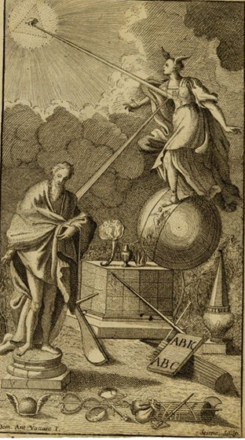
- l’età degli eroi [giovinezza dell’umanità], è quella in cui comincia a svilupparsi la riflessione ma questa si esprime attraverso le immagini e la poesia non attraverso il ragionamento concettuale. Gli uomini di questa età furono infatti naturalmente poeti, rivestirono tutto con la loro fantasia e si espressero prevalentemente attraverso un linguaggio poetico e nella creazione di miti.
In antitesi con la cultura cartesiana, Vico sostiene che anche in questa fase, essendo più vivaci i sensi e le passioni, gli uomini pensano per immagini e traducono la loro visione della vita non in sistemi filosofici, ma in miti poetici. Massima espressione dell’età eroica è Omero.
Un’immagine allegorica – posta, come talvolta accadeva all’epoca, nel frontespizio dell’opera maggiore di Vico, La Scienza Nuova, come introduzione e riassunto del suo contenuto – illustra quello che abbiamo appena esposto. Si vede un raggio di luce che parte dall’occhio di Dio, colpisce il cuore di una donna che simboleggia la Filosofia e rimbalza sulla statua di Omero, che rappresenta l’età poetica dell’umanità. Il significato è chiaro: la verità passa attraverso la poesia, i sentimenti, l’arte.
Comandavano, in questa età, delle aristocrazie, ovvero uomini che pensavano di essere di origine divina, imparentati con gli dèi (si ricordi che gli eroi, nella mitologia, erano degli esseri semidivini: divinità decadute alla condizione umana oppure esseri umani trasformati in divinità grazie a meriti particolari o infine esseri nati dal congiungimento tra un essere umano e una divinità).

- l’età degli uomini [maturità dell’umanità], in cui prevale la ragione.
Gli uomini di questa età furono filosofi, che si esprimevano con linguaggio preciso e razionale, abbandonando ogni forma mitica e fantastica.
Prevalgono, in questa età, forme di governo umane, in cui tutti si eguagliano con le leggi.

Età o fase della storia umana | Ciò che prevale e caratterizza gli uomini in questa età | Linguaggio | Forma politica
Età degli dei | Prevalgono le SENSAZIONI.  Gli uomini sentono senza riflettere.  Gli uomini sentono, con le loro emozioni e la loro fantasia, senza riflettere.  Gli uomini primitivi seguono le loro sensazioni, come gli animali. Sono “bestioni tutto stupore e ferocia”: spaventati dai fenomeni naturali, li trasformano in divinità, li personificano. | Comunicano con una lingua muta fatta di gesti o indicando oggetti concreti che richiamano idee che essi vogliono significare. Non c’è, ad es., il concetto di “violenza”, ma c’è il bastone che è simbolo della violenza, mostrando il quale la si richiama. | Sono atterriti dagli dèi, li venerano e costruiscono forme di convivenza basate su questo timore.  Nasce la teocrazia fondata sulla religione e sulla paura degli dèi.
Età degli eroi | Prevale la FANTASIA.  Cominciano a riflettere attraverso immagini.  Gli uomini cominciano a riflettere, con animo ancora perturbato e commosso dalle loro precedenti emozioni.  La riflessione comincia a svilupparsi attraverso immagini, metafore poetiche, che scaturiscono dalle emozioni. Vico parla perciò di “sapienza poetica”.  Gli uomini antichi hanno sistemi di pensiero, hanno ad esempio una morale, ma questa si sviluppa non attraverso una riflessione concettuale ma con la costruzione e l’ammirazione di figure di eroi, che personificano concetti come il coraggio, ecc. Massima espressione dell’età eroica è Omero. | Comunicano con una lingua poetica ricca di immagini miti, racconti, metafore. | Gli uomini si ritengono un prodotto degli dèi e cominciano ad avere fiducia in se stessi. Nascono governi di tipo eroico-aristocratico.
Età degli uomini | Prevale la RAGIONE.  Riflettono senza immagini, con mente pura, usando i concetti.  Gli uomini “riflettono con mente pura”, si sviluppa cioè la ragione e la riflessione filosofica, che si esprime attraverso concetti e non più con immagini poetiche. | Usano parole convenzionali, che indicano concetti. | Si affermano forme di governo democratiche dettate “dalla ragione umana tutta spiegata" e tutti si riconoscono essere uguali.

- La storia è guidata dalla Provvidenza. L’eterogenesi dei fini – La barbarie dell’uomo primitivo fa sì che da solo l’uomo non potrebbe progettare questo sviluppo storico che va verso la civiltà. Esso è guidato da una forza esterna agli uomini, la Provvidenza divina, che indirizza le azioni degli uomini e fa in modo che le loro azioni, tutte volte a perseguire la propria utilità, vengano finalizzate al raggiungimento di uno scopo più alto, che è la civiltà.
Vico dunque è convinto “esservi una Provvidenza divina e che essa sia una divina mente legislatrice, la quale delle passioni degli uomini tutti, attenuti alle loro private utilità, per le quali vivrebbero da fiere bestie dentro le solitudini, ne ha fatto gli ordini civili per i quali viviamo in umana società.” Esiste cioè una Provvidenza divina ed essa non è altro che una mente legislatrice, una forma di razionalità che governa la storia, e che ha fatto nascere dalle passioni e dai desideri degli uomini (tutti intenti a perseguire egoisticamente il proprio interesse e che se seguissero esclusivamente le loro passioni vivrebbero da soli come bestie feroci) quelle istituzioni grazie alle quali viviamo in una società civile e umana.
La storia la fanno gli uomini con le loro azioni, ma la fa anche Dio che interviene nel corso storico e fa in modo che l’esito delle azioni umane possa andare anche al di là dei fini che essi perseguono indirizzandole verso il raggiungimento di quel fine universale che porta alla civiltà.

Questo principio che guida la storia, principio secondo il quale gli uomini sono intenti a perseguire certi obiettivi, ma per opera della Provvidenza ne raggiungono altri (cfr. la mano invisibile di Adam Smith) è stato chiamato dallo psicologo e filosofo tedesco Wilhelm Wundt (1832-1920) il principio dell’eterogenesi dei fini (= il fine raggiunto è generato da un proposito diverso e magari opposto rispetto al fine stesso; es. voglio una cosa, ma ottengo il suo contrario, voglio il male, ma ottengo il bene; l’esempio classico è quello di Giuda, che commette il male consegnando Cristo ai suoi carnefici, ma nel farlo genera il bene perché consente che la morte e la resurrezione di Cristo abbiano una funzione di salvezza per l’umanità).
Gli uomini, in altre parole, perseguono egoisticamente i loro fini particolari, ma in realtà le loro scelte – senza che essi ne siano consapevoli – collaborano, per opera della Provvidenza, alla realizzazione di un fine universale. I fini che la storia realizza, non sono quelli che gli individui si propongono. È un principio che descrive bene la visione della storia di Vico e mostra la collaborazione tra Dio e gli uomini nel farla.

- Esistono “corsi e ricorsi storici”: la barbarie ritorna costantemente a causa del peccato originale – Nella storia dunque si succedono tre fasi, dalla barbarie alla civiltà. Vico però sostiene che questo sviluppo non avviene una volta per tutte, ma si ripete ciclicamente. Raggiunta l’età degli uomini, riprende poi un nuovo ciclo di tre fasi e così via (teoria dei “corsi e ricorsi” storici).
Ad es., con il crollo dell’impero Impero romano (visto come il culmine dello sviluppo storico che vi era stato fino ad allora) l’umanità decade nuovamente in una fase barbarica e cioè nel Medioevo, che è caratterizzato da una cultura che si fonda sulla fantasia e la poesia (trovatori; canzoni di gesta; Dante, che Vico definisce “il toscano Omero” della “ritornata barbarie d’Italia”). Al Medioevo succede poi il Rinascimento, e così via.

Perché avvengono questi ricorsi storici? Perché la storia si ripete ciclicamente? E perché per l’uomo esiste la costante possibilità di ritornare nella barbarie?
La risposta sta nel fatto che la storia segue un percorso che parte dal peccato originale per arrivare alla redenzione. Così gli uomini partono da una fase bestiale per giungere ad una più civile. Ma alla fine di un ciclo riemerge il potere indistruttibile del peccato originale che fa ripiombare gli uomini nella barbarie e fa ricominciare il processo ciclico. Tutto ciò non significa che la storia si ripete identica, proprio con le stesse vicende, ma che gli uomini non cambiano e danno corso sempre a vicende analoghe.

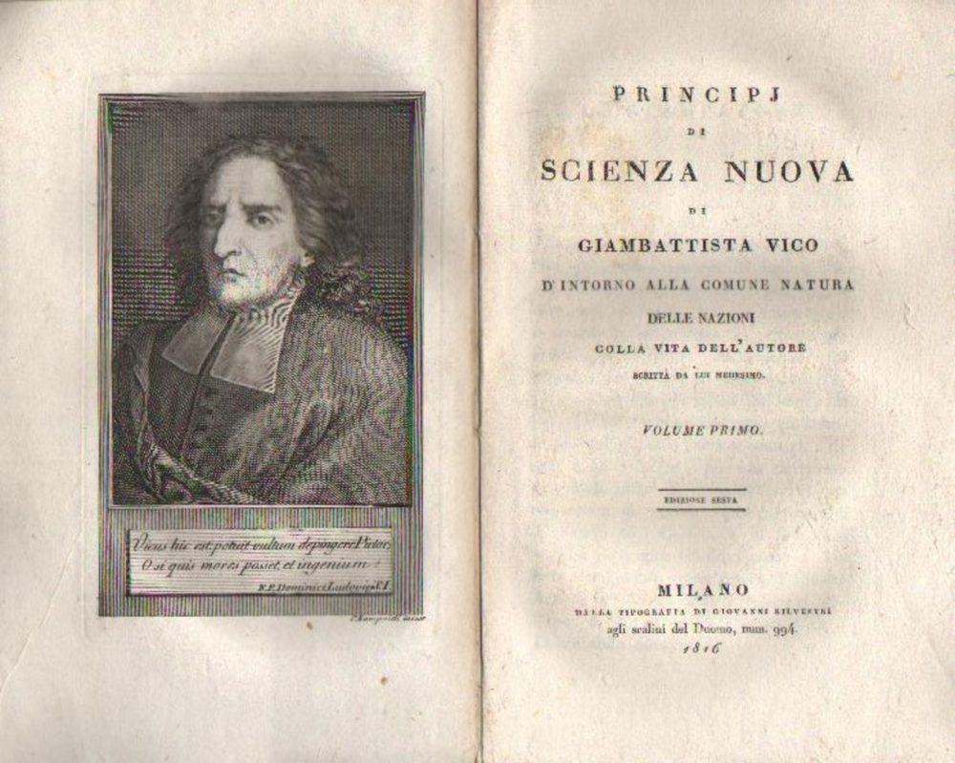
Frontespizio della Scienza Nuova di Giambattista Vico.
Il riassunto della Scienza Nuova in un’immagine allegorica

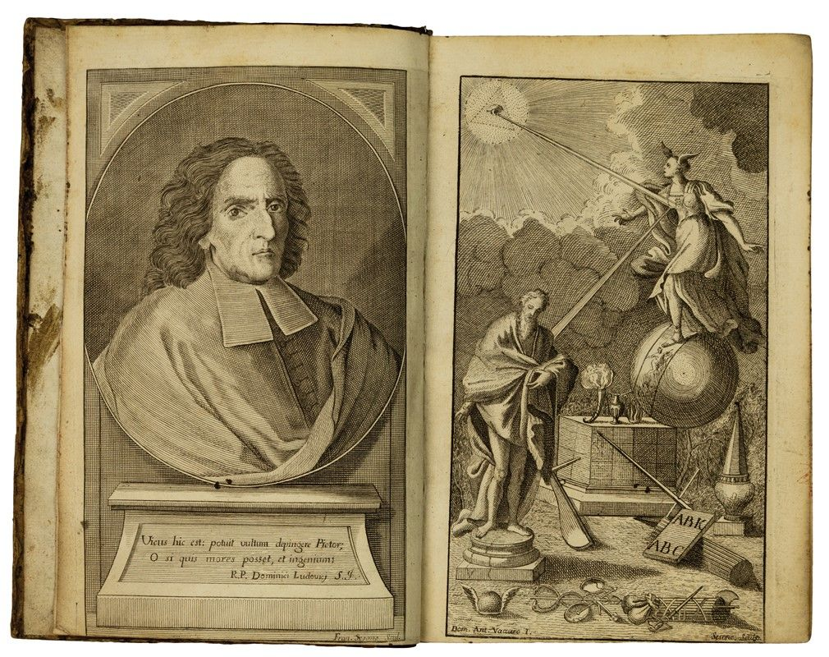
Illustrazioni per il frontespizio dell’edizione del 1744 della Scienza Nuova di Giambattista Vico, su disegno di Domenico Antonio Vaccaro.

Nella cultura rinascimentale l’Arte della Memoria era divenuta molto importante e perciò avevano acquisito un ruolo fondamentale le immagini che, usate nei libri non più solo come ornamento e decorazione, potevano condurre il lettore ad una migliore comprensione del testo e alla memorizzazione di nomi e concetti.
Dunque, erano frequenti nei libri dell’epoca le illustrazioni poste sulla prima pagina (o frontespizio, o anteporta). Il Vico curò personalmente la Dipintura della sua opera più importante, la “Scienza Nuova”, ma soprattutto impegnò ben ottanta pagine dell’opera per spiegare i simboli che essa contiene.

Ecco in sintesi le parole dell’autore che riassumono il contenuto della “Scienza nuova” attraverso l’immagine:

G. Vico, Princípi di una scienza nuova d’intorno alla comune natura delle nazioni [1744], Idea dell’opera.
“Perciò tutta l’idea di quest’opera si può racchiudere in questa sintesi.
- Le tenebre nel fondo della dipintura sono la materia oscura e difficile di questa “Scienza Nuova”.
- Il raggio con cui la divina Provvidenza illumina il petto della donna, che è la Metafisica, sono le Degnità, le Definizioni e i Postulati, che sono le sezioni di quest’opera attraverso le quali si spiegano i Princípi e il Metodo della ricerca (libro primo).
- Il raggio che dal petto della metafisica si riflette sulla statua d’Omero è la luce propria che si dà alla Sapienza poetica (libro secondo); da cui scaturisce il riconoscimento del “vero Omero” (libro terzo). Successivamente viene chiarita la storia del mondo, con i corsi e i ricorsi storici (libri quarto e quinto).
- Inoltre, tutta la figura rappresenta i tre mondi secondo l’ordine in cui le menti umane dalla terra si sono elevate al cielo.
- Tutti i geroglifici che si vedono in terra indicano il mondo delle nazioni, al quale innanzitutto si applicarono gli uomini.
- Il globo ch’è in mezzo rappresenta il mondo della natura, che successivamente studiarono e osservarono i fisici.
- I geroglifici che vi sono al di sopra simboleggiano il mondo delle menti e di Dio, che alla fine contemplarono i metafisici.”
(riduzione da G. Vico, Opere filosofiche, a cura di N. Badaloni, Sansoni, Firenze, 1971, pag. 398)

Secondo Vico, iI raggio di luce della conoscenza parte dall’occhio di Dio, cioè dalla Provvidenza, e giunge fino al cuore degli uomini, perché la verità passa attraverso la poesia, i sentimenti, l’arte: insomma la civiltà si sviluppa non attraverso la ragione, ma attraverso le emozioni che conducono l’uomo alla virtù.
In effetti dunque si può ben dire che il Vico sia stato un iniziatore del concetto di conoscenza estetica, e cioè del principio secondo cui il progresso della civiltà passa attraverso il gusto del bello, la poesia e i sentimenti.

Tratto da: https://www.tumblr.com/alternanza3al/174399152394/la-dipintura-della-scienza-nuova

BIBLIOGRAFIA E SITOGRAFIA

- BOBBIO, N., Vico e la teoria delle forme di governo, https://www.iisf.it/discorsi/bobbio/bobbio_vico.htm
- Materiali su Vico e la Scienza Nuova https://www.tumblr.com/alternanza3al/174399152394/la-dipintura-della-scienza-nuova
- Horkheimer, Vico e Cartesio https://www.theorein.it/filosofia_file/della%20penna/la%20sfida%20di%20cartesio%20e%20la%20risposta%20di%20vico/introduzione.html

‘’La Scienza nuova’’

È l’opera principale di Giambattista Vico in cui è esposto il suo pensiero.
Egli cominciò a lavorare a quest’opera nel 1723 e continuò a farlo per oltre vent’anni sino alla morte.

Dei cinque libri, in cui si divide l’opera, il primo – intitolato “Dello stabilimento de’ principi” – dove è il vero contenuto della Scienza nuova, Vico propone una serie di assiomi definiti anche «degnità», in quanto verità “degne” di essere accettate da tutti perché autoevidenti.
In una delle degnità il Vico definisce i due principali strumenti del sapere umano, la filologia e la filosofia.
Per Vico la filologia si identifica con la conoscenza dei fatti concreti, ossia con la «coscienza del certo».
La filosofia invece si configura come una «scienza del vero», intesa a «contemplare la ragione», a riconoscere il «vero» all’interno della vasta fenomenologia del reale.
Filologia e filosofia sono per il Vico inseparabili. L’una senza l’altra risultano insufficienti ed arbitrarie: la filologia senza la filosofia rimane sul piano di un accertamento erudito dei fatti; la filosofia senza la filologia, cioè senza il fondamento dei fatti, del «certo», rimane su un piano di astrazione.
Il ritorno all’unità tra filologia, coscienza del certo, e filosofia, scienza del vero, costituisce la base fondamentale del metodo della Scienza nuova.

La storia si configura agli occhi di G. Vico come un organismo vivente; l’umanità appare simile all’uomo nel suo svolgersi dall’infanzia alla maturità. Il corso dell’umanità perciò viene scandito in tre momenti fondamentali corrispondenti a tre distinti stadi della civiltà:
- nel primo, corrispondente all’infanzia, l’uomo, in una condizione di barbarie, vive in base all’istinto e al senso;
- nel secondo, corrispondente alla fanciullezza, l’uomo, liberato dalla sua animalità, vede la realtà attraverso la fantasia;
- nel terzo, corrispondente alla maturità, l’uomo perviene a una conoscenza razionale delle cose.

A questi tre stadi della civiltà corrispondono tre differenti età:
  - età degli dei, caratterizzata dalla fede religiosa, che permette agli uomini primitivi di uscire dalla loro iniziale animalità perché superano la paura delle forze naturali attraverso l’adorazione delle divinità;
  - età degli eroi, in cui prevalgono la fantasia e l’uso della forza;
  - età degli uomini, caratterizzata dal trionfo della razionalità e dal diritto.
Così come l’uomo passa dall’infanzia alla maturità per poi giungere alla morte, così le nazioni, secondo il Vico, si evolvono dalla iniziale barbarie verso la pura razionalità, per poi corrompersi e decadere, tornando in un nuovo stato di barbarie, da cui poi riparte il processo di evoluzione. La storia si prospetta così come una serie di «corsi» e «ricorsi».

Secondo il Vico la poesia è un prodotto della fantasia: quando l’uomo, uscito dall’iniziale bestialità, cominciò a guardarsi intorno, scoprì via via il mondo con lo stupore e la meraviglia di un fanciullo; con la sua «robustissima fantasia» egli personificò le cose e i fenomeni naturali, popolò il mondo circostante di divinità, tradusse in miti le sue passioni e le sue sensazioni.
La poesia e il linguaggio poetico, naturalmente simbolico e metaforico, furono perciò una creazione spontanea della fantasia. Risulta dunque una tipica produzione dell’animo umano, quella che meglio caratterizza l’umanità.
In tal modo G. Vico propone una concezione della poesia, della sua genesi e dei suoi caratteri, in netta opposizione alla tendenza razionalistica del secolo (Illuminismo).
Le favole dei poeti, secondo il Vico, non sono piacevoli invenzioni, ma «vere narrazioni» nelle quali i poeti traducono la loro visione entusiastica della realtà.
La Scienza nuova rappresenta una svolta importante nella storia del pensiero occidentale, perché getta le basi su cui si svilupperà lo storicismo romantico e dà origine allo studio scientifico di aspetti della cultura rimasti fino ad allora trascurati, come la mitologia, l’antropologia, la religione, il linguaggio.

La Scienza nuova si compone di cinque libri:
- nel primo libro, intitolato Dello stabilimento de’ principi, Vico inserisce 114 aforismi o assiomi che egli chiama «degnità», in cui condensa il contenuto della Scienza nuova;
- il secondo libro, intitolato Della sapienza poetica, studia la nascita, nella fase primitiva della storia umana, del linguaggio poetico, dei riti e delle istituzioni civili;
- il terzo libro, Della discoverta del vero Omero, è dedicato alla questione omerica;
- il quarto libro, Del corso che fanno le nazioni, descrive il percorso della civiltà che passa attraverso tre età: l’età degli dei, l’età degli eroi e l’età degli uomini;
- il quinto libro, Del ricorso delle cose umane nel risurgere che fanno le nazioni, presenta la teoria dei corsi e ricorsi storici.
Tratto da: https://www.tumblr.com/alternanza3al/174399152394/la-dipintura-della-scienza-nuova

“Dai latini verum e factum sono usati scambievolmente o, come si dice comunemente nelle scuole, si convertono l'uno con l'altro. Di qui è dato supporre che gli antichi sapienti d'Italia convenissero, circa il vero, in queste opinioni: il vero è il fatto stesso.” (G. Vico, De antiquissima Italorum sapientia)
“una storia ideale eterna, sopra la quale corrono nel tempo le storie di tutte le nazioni ne’ loro sorgimenti, progressi, stati, decandenza, fini.” (Vico). “Storia ideale eterna” è un’espressione che indica qualcosa come un’idea platonica, uno schema o modello ideale di sviluppo, che tutte le storie concrete dei singoli popoli imitano e seguono nel loro svolgersi.
Da tenere presente che queste suddivisioni in tre momenti non vanno prese in modo troppo rigido e lo stesso Vico fa un po’ fatica a contenere in esse tutte le idee e le notizie che estrae dallo studio dei documenti storici.
“Timor primos deos in orbe fecit” (Stazio)
Si veda ad esempio la copertina del Leviatano di Th. Hobbes (1651).
«Il confronto con Descartes è il confronto con il problema se la matematica sia l'unica vera conoscenza, e con ciò al tempo stesso, se il pensiero matematico sia la vera manifestazione dell'uomo». (HORKHEIMER, M., Gli inizi della filosofia borghese della storia, Einaudi, Torino, 1978, pp. 70-71) trascurando la concretezza della realtà umana e storico-sociale.
Vico, La scienza nuova, sez. II, VII.

